PONUDBA ZA PODELITEV STAVBNE PRAVICE
1. PREDMET STAVBNE PRAVICE:
Nepremičnine na katerih se ustanovi stavbna pravica:
- katastrska občina 1447 Gorenja Straža parcela 2102/11, v izmeri 122 m²,
- katastrska občina 1447 Gorenja Straža parcela 2102/13, v izmeri 232 m²,
- katastrska občina 1447 Gorenja Straža parcela 2102/12, v izmeri 232 m²,
- katastrska občina 1447 Gorenja Straža parcela 2102/15, v izmeri 166 m²,
- katastrska občina 1447 Gorenja Straža parcela 2102/16 (del), v izmeri 195 m²;
- katastrska občina 1447 Gorenja Straža parcela 2102/1 (del), v izmeri 6.641 m²;
- katastrska občina 1447 Gorenja Straža parcela 2102/14, v izmeri 166 m²;
- katastrska občina 1447 Gorenja Straža parcela 2102/19 (del), v izmeri 586 m²;

vse skupaj v izmeri 8.340,00 m².
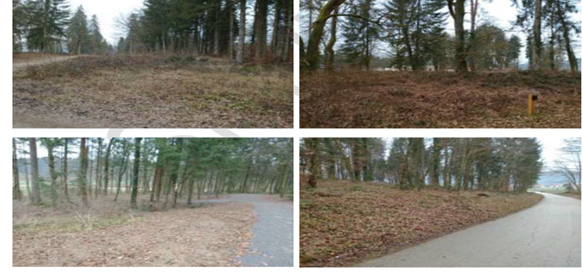
Izklicna cena letnega nadomestila: 2.802,71 EUR brez DDV (3.419,31 EUR z DDV).
2. PODATKI O PONUDNIKU:
Ime in priimek
(fizična oseba)…………………………………………………………………………………………
Naziv organizacije
(firme):…………………………………………………………………………………………...…..
Zakoniti zastopnik
(firme) :………………………………………………….…………………………………………...
Naslov (sedež):………………………………………………………………………………………
Telefonska številka:……………………………………………………………………………….
EMŠO/Matična številka:………………………………………………………………………….
Davčna številka:…………………………………………………………………………………..
Številka TRR:…………………………………………………odprt pri banki……………………
Kontaktna oseba:…………………………………………………………………………………..

3. PONUJENA CENA NADOMESTILA PONUJENA CENA NADOMESTILA (ustrezno izpolni)
Ponujeno letno nadomestilo za stavbno pravico v višini…………………………..EUR brez DDV.
Izhodiščna cena znaša 2.802,71 EUR brez DDV oz. 3.419,31 EUR Z DDV.
Ponudnik, ki bo ponudil nižje nadomestilo, bo izločen.
4. VARŠČINA
Najugodnejšemu ponudniku se varščina v višini ___________ EUR vračuna v del prvega obroka nadomestila za stavbno pravico, zato ponudniku ostane za plačilo prvega obroka nato še____________________.
PRILOGA: dokazilo o vplačilu varščine.
5. IZJAVA O SPREJEMANJU VSEH POGOJEV JAVNEGA ZBIRANJA PONUDB
Kot ponudnik izrecno izjavljam:
- da sem seznanjen z vsemi navedenimi pogoji javnega zbiranja ponudb ter mi je v celoti poznano pravno in dejansko stanje nepremičnin.

6. VELJAVNOST PONUDBE
Kot ponudnik izjavljam, da ponudba velja (ustrezno: najmanj do _________) do dne__________(izpolni).

7. OSTALE ZAHTEVANE PRILOGE:
- kopija osebne izkaznice (fizične osebe)
- kopija davčne številke (fizične osebe)
- sklep o vpisu v sodni register
- izpis iz sodnega registra (pravne osebe)-ne sme biti starejši od 3 mesecev
- pooblastilo overjeno pri notarju, v primeru, da se ponudba poda po pooblaščencu

Po navodilih iz javnega razpisa:
- predstavitev ponudnika (PRIPRAVI IN PRILOŽI PONUDNIK)
- zasnova investicijskega projekta (PRIPRAVI IN PRILOŽI PONUDNIK)

8. IZJAVA
V kolikor bom izbran kot najugodnejši ponudnik bom pred sklenitvijo pogodbe podal pisno izjavo, da nisem povezana oseba po sedmem odstavku 51. člena Zakona o stvarnem premoženju države in samoupravnih lokalnih skupnosti (Uradni list RS, št. 11/18, 79/18).

Žig (pravna oseba)
DATUM:…………………….. PODPIS PONUDNIKA:………….………

